Приложение
к решению Думы Александровского
муниципального округа
от 27.04.2023 № 381
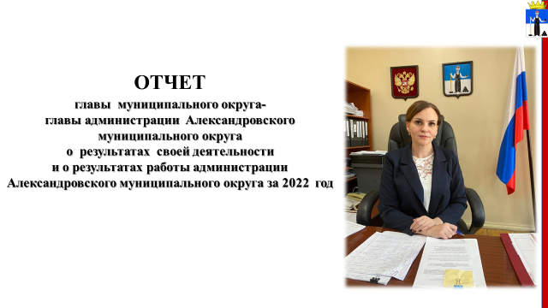

Добрый день, уважаемые депутаты и приглашенные!
Традиционно мы встречаемся, чтобы дать объективную оценку нашей совместной работе за истекший год, сделать выводы о том, что получилось, а что нет, определить планы на будущее.
2022 год стал для всех нас очередным годом серьезных перемен в общественном сознании и экономике, годом единения и сплочённости граждан.
В феврале 2022 года произошло событие, радикально перевернувшее внутреннее и внешнее мировоззрение во всем мире. 24 февраля 2022 года Президент Российской Федерации Владимир Владимирович Путин объявил о начале военной спецоперации.
С 21 сентября в Российской Федерации объявлена частичная мобилизация граждан для участия в специальной военной операции.
Еще раз хочу поблагодарить наших сограждан, которые приняли мужественное решение стать добровольцами, а также тех, кто, оставаясь верными воинской присяге, призваны в рамках мобилизации для выполнения поставленных боевых задач.
Нами обеспечен сбор средств, обмундирования, снаряжения, продуктов питания и медицинских препаратов для солдат.
Хочу поблагодарить всех неравнодушных жителей, предпринимательское сообщество, организации округа, кто оказывает посильную помощь нашим бойцам, отправляя все самое необходимое в места, где они сейчас находятся.
2022 год прошел в сложных экономических условиях, когда перед нами встали задачи, выполнение которых требовало быстрых и неординарных решений. И мы их успешно выполняли. Социально-экономическое развитие нашего округа не затормозилось, не ушло в стагнацию, наоборот, продолжилась положительная динамика практически по всем направлениям в рамках тех целей, которые мы наметили год назад.
Кратко доложу об этом.

Бюджет
Бюджет - это основной показатель развития муниципалитета, поэтому главной целью бюджетной политики является обеспечение максимально эффективного использования финансовых ресурсов и повышения качества управления муниципальными финансами.
Хочу особо обратить внимание, что задача, которую мы поставили в прошлом году по обеспечению доходной части бюджета успешно выполнена! Нам удалось увеличить поступления в бюджет за счет всех источников финансирования по сравнению с показателями 2021 года на 196 млн. рублей или на 23%, в том числе за счет собственных налоговых и неналоговых доходов на 25 млн. рублей, или на 15% выше.
Структуру поступлений вы видите на слайде.

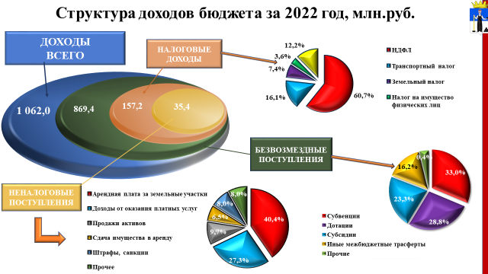

Достижение всех этих результатов стало возможным благодаря грамотной бюджетной политике, своевременному участию в конкурсных процедурах и проектах, которые реализуются органами исполнительной власти, эффективному взаимодействию структурных подразделений администрации с региональными ведомствами.
В текущем году необходимо продолжить работу по увеличению доходной базы и оптимизации расходов. Кроме того, продолжить работу по обеспечению постановки на кадастровый учет объектов недвижимого имущества с их последующим налогообложением. Положительная динамика уже прослеживается.
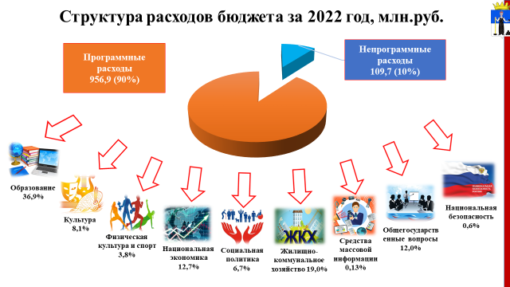
По расходам традиционно наш бюджет является социально-ориентированным. На систему образования было направлено порядка 37% средств бюджета. Это говорит о том, что в национальной политике в этой части уделяется особое внимание на подрастающее поколение, на их уровень грамотности, возможности самореализоваться в будущем. Мы продолжим эту практику, а также будем поддерживать одаренных детей, стимулировать их для участия в различных региональных и федеральных конкурсах, олимпиадах. Они – будущее нашего округа.
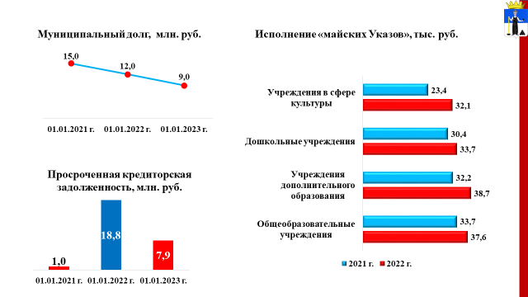
Целевые показатели по заработной плате работников бюджетной сферы, зафиксированные в Указе Президента, исполнены в полном объеме. Средняя заработная плата по данным категориям работников составила:
Педагоги общего образования: 37 643 рублей;
Педагоги дошкольного образования: 33 656 рублей;
Педагоги дополнительного образования: 38 677 рублей;
Работники культуры: 32 148 рублей.
В целом структура расходов в динамике ряда лет сохраняется по статьям с незначительными отклонениями, структуру 2022 года вы также видите на слайде.

Просроченная кредиторская задолженность
Просроченная кредиторская задолженность, возникшая в результате принятых на себя администрацией округа обязательств прошлых лет, по сравнению с отчетным периодом 2021 года уменьшилась на 10,9 млн. рублей или 58,0% и на 01 января 2023 года составила 7,9 млн. рублей.
Бюджетная политика Александровского округа и впредь будет направлена на полное исполнение принятых администрацией округа расходных обязательств, в том числе по погашению просроченной кредиторской задолженности.

Муниципальный долг
Муниципальный долг Александровского муниципального округа по состоянию на 01 января 2022 года составлял 12,0 млн. рублей - сумма бюджетных кредитов администрации 2018 и 2020 годов.
В течение 2022 года было погашено 3,0 млн. рублей и по состоянию на 01 января 2023 года задолженность составила 9,0 млн. рублей.

Муниципальные закупки
Отмечу, что экономия бюджетных средств также достигается за счет закупочных процедур, по результатам которых в прошлом году заключено 77 муниципальных контрактов на общую сумму 160 млн. рублей, из которых 37% – это контракты с субъектами малого и среднего предпринимательства. Экономия составила 12,0 млн. рублей, сэкономленные средства были вновь проторгованы и направлены на ремонт дорог и благоустройство округа.

Социально-экономические показатели
Важнейшая составляющая оценки территории – демографическая ситуация. К сожалению, на протяжении многих лет мы наблюдаем снижение численности населения округа, и кардинально повлиять на это пока не удается.
В 2022 году показатели естественной убыли и миграционного оттока населения также характеризуются отрицательным значением. Тем не менее, по сравнению с 2021 годом их показатели значительно улучшилась.

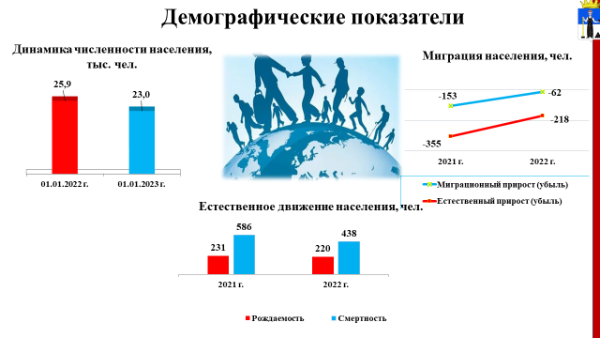
Хотя родившихся в 2022 году по сравнению с предыдущим годом уменьшилось на 11 детей, но число умерших снизилось на 148 человек, и это не может не радовать.
Миграционный отток населения округа в 2022 году составил 62 человека, что на 91 человек меньше 2021 года.
Нельзя не признать, что и в сфере экономики есть определённые успехи. Предприятия округа продолжают стабильно работать, закрытий, ликвидаций, массовых высвобождений работников за весь санкционный период не произошло.
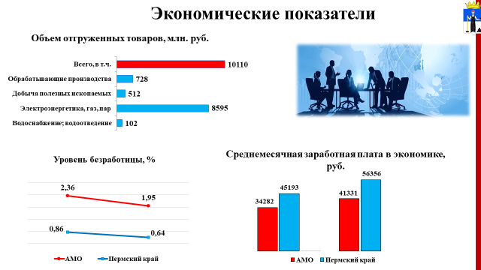
По данным статистики, объём отгруженных товаров собственного производства, выполненных работ и услуг организациями округа за 2022 год составил 10,1 млрд. рублей, что на 16,1% или 1,4 млрд. рублей выше аналогичного периода 2021 года.
Размер среднемесячной заработной платы работников крупных и средних предприятий и организаций Александровского муниципального округа за отчетный год сложился в сумме 41 346,6 рублей, что на 4 995 рублей выше показателя 2021 года.
ОАО «Александровский машиностроительный завод» – старейшее градообразующее предприятие Александровского муниципального округа. В 2022 году заводу исполнилось 220 лет. Предприятие после затяжного периода предбанкротного состояния, стабильно работает, создаются новые рабочие места.
В настоящее время ОАО «АМЗ» имеет все необходимые условия для изготовления горно-шахтного оборудования высокого качества: конвейеры, питатели, электровозы, редукторы, вагонетки, лебедки.
За 2022 год среднесписочная численность работников ОАО «АМЗ» увеличилась на 118 человек и на конец отчетного периода составила 465 человек, объем отгруженных товаров собственного производства, выполненных работ и услуг собственными силами составил 196,1 млн. рублей, что на 152,5% выше показателя предыдущего года.
За первый квартал 2023 года на градообразующем предприятии дополнительно создано 50 рабочих мест, объем отгруженных товаров собственного производства, выполненных работ и услуг собственными силами составил 262,9 млн. рублей, что составляет 810% к аналогичному показателю 2022 года.
Численность зарегистрированных безработных по состоянию на 01 января 2023 года составила 230 человек (против 279 на 01 января 2022 года).
Хочется отметить, что уровень регистрируемой безработицы на конец отчетного года впервые с 2012 года составил менее 2% (1,95% против 2,36% в 2021 году).
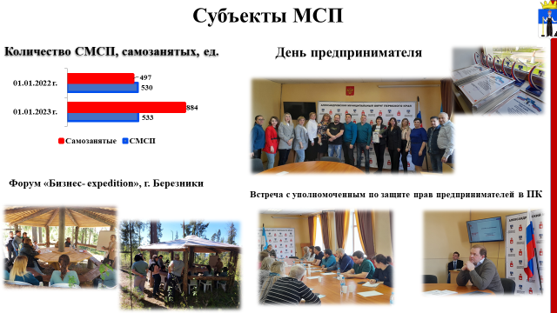
Важную роль в социально-экономическом развитии территории играет малый и средний бизнес. В округе зарегистрировано 533 субъекта малого и среднего предпринимательства (на конец 2021 года – 530 единиц).
Также отмечается рост числа самозанятых граждан. По состоянию на 01 января 2023 года их численность составила 884 человека, против 497 человек в 2022 году, прирост более 77%.
Оборот розничной торговли в 2022 году составил 1,9 млрд. рублей, что на 17% выше показателя 2021 года, оборот общественного питания - 4,9 млн. рублей, или 175% к уровню прошлого года.
В структуре потребительского рынка округа 77% занимает сектор розничной торговли, 17% - рынок платных услуг, 6% - сфера общественного питания.
По результатам общественного интернет-опроса жителей округа, проводимого администрацией, лучшим предприятием сферы бытовых услуг признана парикмахерская «Территория красоты» г. Александровск, лучшим предприятием общественного питания - кафе «Для друзей» г. Александровск, лучшим магазином одежды - «Дефиле» г. Александровск, призерами в номинации лучший продуктовый магазинам стали: магазин «Для Вас» р.п. Яйва, магазин «Минутка» г. Александровск.
Победители номинаций были награждены дипломами и памятными знаками в День Российского предпринимательства, кроме того, благодарственными письмами и памятными знаками были отмечены предприниматели, осуществляющие поддержку социальных инициатив и благотворительную деятельность на территории округа.
В отчетном году была организована встреча предпринимателей с уполномоченным по защите прав предпринимателей в Пермском крае Новоселовым Павлом Юрьевичем. По итогам встречи у участников была возможность лично обратиться для содействия в решении проблемных ситуаций.
27 мая 2022 года предприниматели и сотрудники отдела экономики приняли участи в межмуниципальном мероприятии «Форум «Бизнес-экспедиция», организованным Пермским фондом развития предпринимательства.

Жилищно-коммунальное хозяйство
Сфера жилищно-коммунального хозяйства была и остается одной из самых обширных и требующих внимания.
В течение отчетного периода администрация округа курировала деятельность жилищно-коммунального хозяйства по предоставлению услуг теплоснабжения, водоснабжения, водоотведения и содержания общего имущества многоквартирных домов. Устранялись аварийные ситуации на коммунальных сетях, проводились работы по фактам обращения, жалоб граждан на качество представления коммунальных услуг.
Несмотря на высокий износ основных фондов жилищно-коммунального хозяйства, в 2022 году удалось реализовать мероприятия по подготовке объектов ЖКХ к отопительному периоду и обеспечить его прохождение без резонансных сбоев.

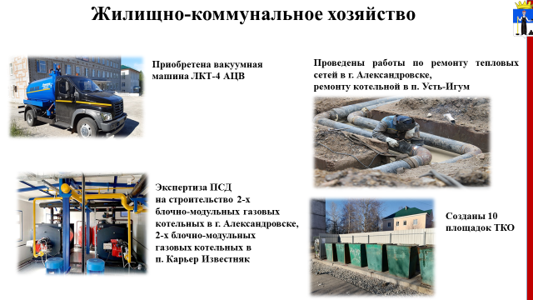
В рамках реализации мероприятий по подготовке объектов к осенне-зимнему периоду 2022-2023 годов проведены работы по ремонту тепловых сетей в г. Александровске, ремонту котельной в п. Усть-Игум, подготовке котельных в г. Александровске, р.п. В-Вильва, п. Ивакинский карьер.
Ни для кого не секрет, что водоснабжение в нашем округе требует модернизации. В большинстве своем мы пользуемся сетями, которые были проложены еще в советский период и никоим образом не соответствуют нынешним реалиям.
В данном направлении у нас еще очень много работы и, в первую очередь, это выкуп (приобретение) водоканализационного хозяйства в р. п. Яйва, г. Александровска из частной в муниципальную собственность. Этот вопрос стоял остро уже много лет, неоднократно обсуждался на уровне Правительства Пермского края. Мы обязательно будем продолжать эту работу.
В отчетном году получена государственная экспертиза на строительство двух котельных в г. Александровске и двух котельных в п. Карьер-Известняк. Строительство котельных в г. Александровске будет начато уже в этом году.
Также в 2022 году произведен ремонт 23 муниципальных жилых квартир, разработаны схемы теплоснабжения, водоснабжения и водоотведения населенных пунктов округа, проведены работы по созданию 10 площадок ТКО и содержанию мест (площадок) накопления твердых коммунальных отходов на территории округа.
В рамках поддержки предприятия и обеспечения населения питьевой водой, в том числе путем подвоза, в случае возникновения аварийных ситуаций администрация произвела закупку и передала в хозяйственное ведение МУП «Теплоэнергетика» вакуумную машину ЛКТ-4 АЦВ.
В программу догазификации нашего округа до 2023 года вошли 4 населенных пункта: г. Александровск, р.п. Яйва, р.п. В-Вильва, п. Карьер-Известняк. Уже заключено 823 договора на догазификацию. Из них в 15 домовладениях осуществлен пуск газа, в 518 – газовые сети доведены до границ участков, собственниками выполняется работа по фактическому присоединению внутри земельных участков.
Общий объем финансирования, направленный в сферу жилищно-коммунального хозяйства в 2022 году, составил 72,3 млн. рублей.

Дороги
Задача по строительству и ремонту дорожной инфраструктуры очень волнует население не только нашего округа, но и всех других муниципалитетов. Поэтому этот вопрос стоит на особом контроле у администрации. Еженедельно обсуждаются планы и насущные проблемы в этой сфере, мы уделяем этому самое пристальное внимание. И в данном направлении у нас есть положительные результаты.
По автомобильным дорогам местного значения в 2022 году подрядными организациями выполнен текущий ремонт проезжих частей в 5 населенных пунктах округа, общей протяженностью 10,7 км.
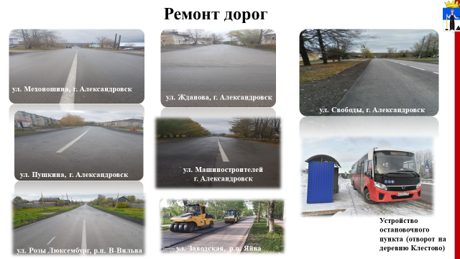
Проведены ремонтные работы участков автодорог «Кунгур-Соликамск»-Малая Вильва, протяженностью 1,9 км, п.Яйва- п.Скопкортная- п.Чикман, протяженностью 4,1 км.
Таким образом, доля протяженности автомобильных дорог общего пользования местного значения, не отвечающих нормативным требованиям, в общей протяженности автомобильных дорог общего пользования местного значения составила 66,1 % против 70,6% в 2021 году.
В целях организации перевозки детей школьным автобусом из п.Люзень в образовательные учреждения и обратно в 2022 году были проведены инженерные изыскания, обследования автодороги "Кунгур – Соликамск - п. Люзень" для выявления участков автомобильной дороги несоответствующих требованиям технических нормативов. В текущем году администрацией будет разработана проектно-сметная документация, проведена ее экспертиза на капитальный ремонт.
Также в отчетном году произведено устройство остановочных павильонов на территории округа в количестве 7 единиц, и устройство нового остановочного пункта в р.п. Яйва (отворот на деревню Клестово).
В рамках мероприятий по содержанию дорог и обеспечения безопасности дорожно-транспортного движения регулярно проводились работы по установке дорожных знаков, нанесению дорожной разметки, снегоочистка дорог и тротуаров, скашивание травы, вырубка кустарника и обрезка веток для обеспечения видимости, ремонт планировки обочин автогрейдером.
Общий объем финансирования на сферу дорожного хозяйства составил 121,3 млн. рублей.

Транспортное обслуживание
На территории Александровского муниципального округа в 2022 году пассажирские перевозки осуществлялись по 10-ти муниципальным автобусным маршрутам, из них 7 маршрутов регулируемые, 3 – нерегулируемые.
В отчетном периоде из нерегулируемого маршрута в регулируемый был переведен автобусный маршрут «Трактовая-Халтурина» г. Александровска, а также был запущен новый маршрут регулируемых перевозок г. Александровск – р.п. Яйва (с заездом в п. Ивакинский Карьер).
В 2022 году Тарифной комиссией администрации округа были рассмотрены обращения перевозчиков ИП Осколкова Александра Юрьевича и ООО «Лидер ТехАвто, касающиеся вопроса увеличения стоимости проезда на муниципальных маршрутах регулярных перевозок. По результатам рассмотрения вышеуказанного вопроса Тарифной комиссией было принято решение оставить стоимость проезда без изменений. В текущем году увеличение стоимости проезда также не планируется.
Всего на организацию транспортного обслуживания населения Александровского муниципального округа за 2022 год было потрачено 9,2 млн. рублей.

Благоустройство территории
Одним из актуальных вопросов был и остается вопрос благоустройства населенных пунктов округа. Для его решения необходимо большое финансирование. Но проблема благоустройства – это не только финансы, но и человеческий фактор. Я призываю всех жителей с заботой и любовью относиться к месту, где живут, не мусорить, не создавать стихийных свалок.
Работа, проводимая для благоустройства территории повседневная, порой не так заметная, но она продолжается. На реализацию мероприятий по благоустройству в отчетном году направлено более 14,5 млн. рублей, в том числе средства местного бюджета – 14,4 млн. рублей
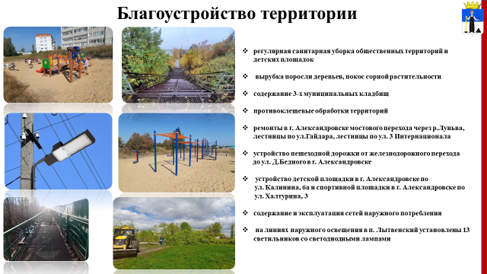

В ходе этих мероприятий проводились, в том числе, следующие виды работ:
-регулярная санитарная уборка общественных территорий и детских площадок;
- вырубка поросли деревьев, покос сорной растительности;
-содержание 3-х муниципальных кладбищ;
-аккарицидные (противоклещевые) обработки территорий 3 скверов;
-ремонты в г. Александровске мостового перехода через р. Луньва, лестницы по ул. Гайдара, лестницы по ул. 3 Интернационала;
-устройство пешеходной дорожки от железнодорожного перехода до ул. Д.Бедного в г. Александровске;
- устройство детской площадки в г. Александровске по ул. Калинина, 6а и спортивной площадки в г. Александровске по ул. Халтурина, 3;
- содержание и эксплуатация сетей наружного потребления электроэнергии;
- установка на линиях наружного освещения в пос. Лытвенский 13 светильников со светодиодными лампами.
В 2022 году традиционно в период с 20 апреля по 20 мая проводился месячник по санитарной очистке и благоустройству территорий населенных пунктов округа, где приняли участие сотрудники администрации, муниципальные учреждения, организации всех форм собственности, физические лица.
По программе «Формирование комфортной городской среды» на территории муниципального образования было выполнено благоустройство придомовых территорий г. Александровска: ул. Ленина,27 и р.п. Яйва: ул. Железнодорожная 37, 39.

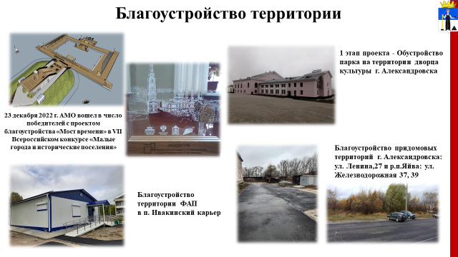
В рамках мероприятий программы был реализован 1 этап проекта - Обустройство парка на территории дворца культуры г. Александровска. В текущем году продолжится 2 этап реализации данного проекта (всего 4 этапа). В результате реализации проекта мы с вами получим новую зону отдыха с комплексным подходом в формировании комфортной среды: для прогулок, развлечений и занятий спортом.
Общее финансирование мероприятий программы составило13,9 млн. рублей.
В 2022 году в рамках реализации обязательств Александровского муниципального округа в части создания условий для развития системы здравоохранения были завершены мероприятия по благоустройчтву территории ФАП в пос. Ивакинский карьер, ул.Гагарина 10. Стоимость реализованных мероприятий составила – 0,6 млн. рублей
Ждет перемен и другое знаковое для жителей округа место отдыха. 23 декабря 2022 по итогам VII Всероссийского конкурса «Малые города и исторические поселения» Александровский муниципальный округ вошел в число победителей с проектом благоустройства «Мост времени». Главная цель проекта – создание комфортного пространства на набережной городского пруда. Там появится понтонная конструкция «купалка», прогулочная зона, спортивная и детская площадки. На реализацию данного проекта будут выделены средства из бюджетов всех уровней в сумме 95,0 млн. рублей. На текущий момент проект прошел экспертизу и после утверждения краевой межведомственной комиссией мы приступим к его реализации.

Охрана окружающей среды
Мы продолжаем работу по решению экологических проблем.

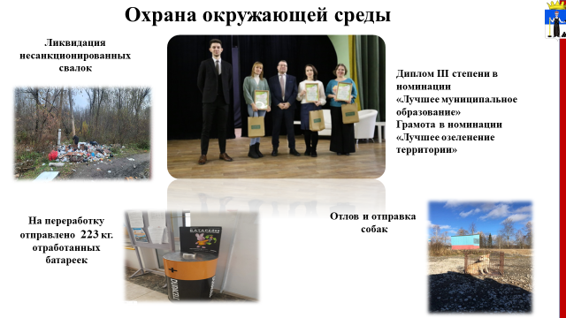
На территории округа в течение 2022 года произведена ликвидация 28 несанкционированных свалок, общая масса которых составила 207 тонн отходов. В текущем году работа будет продолжена.
Ежегодно администрация заключает муниципальный контракт на вывоз потерявших потребительские свойства первичные и вторичные химические источники тока (отработанные батарейки). В отчетном году на переработку отправлено 223 кг отработанных батареек.
Также в 2022 году на территории округа ликвидировано механическим способом 1,4 га борщевика Сосновского.
В рамках переданных полномочий по обращению с безнадзорными животными продолжена работа по отлову бродячих собак. За отчетный период было отловлено 67 собак. На прежнее место обитания, т.е. на территорию Александровского муниципального округа, отловленные собаки не возвращаются, и остаются на пожизненное содержание в приюте или до передачи животного новому владельцу.
По уже сложившейся традиции в течение текущего года была продолжена реализация экологических мероприятий.
С целью воспитания у населения ответственного отношения к окружающей природе администрацией округа было организовано объединение жителей округа «Экологический десант». В период проведения акции «Экологический десант» совместно с администрацией округа проводил субботники по очистке города от мусора. Всего в период Акции было проведено 20 субботников, на которых собрано более 5000 тонн мусора.
Александровский муниципальный округ принимал активное участие в акции «Вода России». В акции приняло участие в общей сложности более 300 человек округа. В результате были очищены берега рек: Лытва, Луньва, Яйва, Вильва, а также берега пруда: г. Александровска, п.Карьер- Известняк, с. Усть-Игум.
Подобные акции проводятся ежегодно, и надо отметить, что с каждым разом мусора становится несколько поменьше.
Наш округ на региональном уровне всероссийской акции «Дни защиты от экологической опасности» был награжден дипломом III степени в номинации «Лучшее муниципальное образование» и грамотой в номинации «Лучшее озеленение территории».
Общий объем финансирования на охрану окружающей среды в 2022 году составил более 1,2 млн. рублей.

Градостроительная деятельность

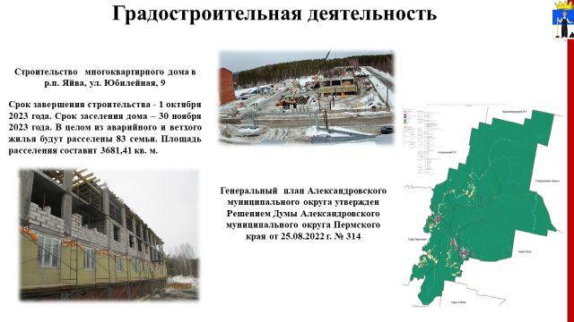
В 2022 году проделана большая комплексная работа в сфере градостроительной деятельности.
Утверждены Генеральный план Александровского муниципального округа, Правила землепользования и застройки Александровского муниципального округа.
Для обеспечения социальных обязательств и в целом повышения уровня обеспеченности жилым фондом для населения в 2022 году начато строительство многоквартирного дома в р.п.Яйва по ул. Юбилейная, 9. Ввод в эксплуатацию планируется уже в декабре текущего 2023 года.
На этом мы не останавливаемся и подбираем пригодные для строительства площадки, прорабатываем технические вопросы для дальнейшего строительства многоэтажных и малоэтажных многоквартирных домов на территории города Александровск.

Жилье
Обеспечение жильем граждан продолжает оставаться одним из актуальных и проблемных вопросов, который находится на моем постоянном контроле.
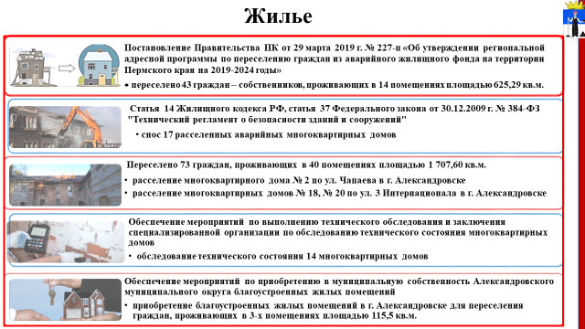
В 2022 году по данному направлению выполнены следующие мероприятия:
- Переселение граждан из аварийного жилого фонда, признанного таковым до 1 января 2017 года:
- в рамках указанного мероприятия переселено 43 граждан, проживающих в 14 помещениях площадью 625,29 кв. м, путем выплаты возмещения за изымаемые в муниципальную собственность жилые помещения;
- произведена оплата в размере 40% по муниципальным контрактам, заключенным с застройщиком на приобретение в 2023 году 83-х благоустроенных жилых помещений общей площадью не менее 3 681,41 кв.м. во вновь построенных (строящихся) многоквартирных домах для переселения граждан из аварийного жилищного фонда. Срок передачи жилых помещений до 1 декабря 2023 года.
Объем финансовых затрат составил 90,6 млн. рублей.
2. Расселение жилого фонда, признанного аварийным после 1 января 2017 года, в целях предотвращения чрезвычайных ситуаций и исполнения решений судов:
- в рамках этого мероприятия переселено 82 гражданина, проживающих в 43 помещениях площадью 1823,1 кв.м., путем приобретения благоустроенных жилых помещений на вторичном рынке, выплаты возмещения за изымаемые в муниципальную собственность жилые помещения и путем предоставления субсидий на приобретение других жилых помещений.
Объем финансовых затрат составил более 40,0 млн. рублей.
3. Проведено техническое обследование и получены заключения специализированной организации по обследованию технического состояния 14 многоквартирных домов на сумму 0,3 млн. рублей.
4. В продолжение темы, очень важным для округа аспектом является снос ветхого и аварийного жилья. Это тоже довольно большая работа, сложная не столько в техническом плане, сколько в правильном оформлении процедуры.
В 2022 году на территории округа было снесено 17 расселенных аварийных многоквартирных домов. Объем финансовых вложений составил 1,2 млн. рублей.

Имущественно-земельные отношения

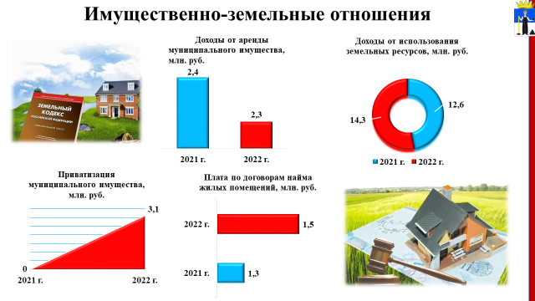
Важную экономическую основу местного самоуправления также составляет муниципальная собственность, поэтому вопросы её формирования, эффективного управления и распоряжения являются приоритетными для администрации округа.
В реестре муниципального имущества содержится 2975 объектов движимого и 11137 объектов недвижимого имущества.
В целях повышения эффективного управления муниципальной собственностью и земельными ресурсами на территории округа в 2022 году:
1. В рамках реализации плана приватизации муниципального имущества реализован 1 объект муниципальной собственности, доход бюджета составил 3,1 млн. рублей.
2. Продолжена работа по начислению платы по договорам найма жилых помещений муниципального жилищного фонда, что позволило привлечь в бюджет округа 1,5 млн. рублей.
3. Доходы по 15 ранее заключенным договорам аренды муниципального недвижимого имущества составили 2,3 млн. рублей.
4. Во исполнение полномочий по распоряжению земельными участками:
- заключено 109 договоров аренды, купли-продажи и соглашений о перераспределении земельных участков. В результате в хозяйственный оборот вовлечены 85,2 га ранее не используемых земельных участков.
- установлены публичные сервитуты в отношении 6 земельных участков. Сервитуты устанавливались в целях технологического присоединения объектов к сетям электроснабжения.
- утверждены 90 схем расположения земельных участков на кадастровом плане территории, которые были направлены в Управление Росреестра для постановки их на государственный кадастровый учет.
5. По состоянию на 01 января 2023 года 5360 земельных участков передано в аренду, заключено более 1500 договоров аренды.
6. По итогам года доходы от использования земельных ресурсов составили 14,3 млн. рублей, что превысило плановое значение на 1,9%.

Муниципальный контроль

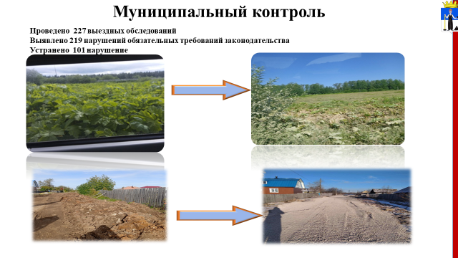
Администрацией округа осуществляется следующие виды муниципального контроля: земельный, жилищный, лесной, в сфере благоустройства, на автомобильном транспорте и дорожном хозяйстве.
В связи с введением постановлением Правительства РФ моратория на проведение контрольных мероприятий в 2022 году на территории Александровского муниципального округа муниципальный контроль не проводился.
Основные тенденции осуществления муниципального контроля были направлены на профилактические мероприятия: консультирования, выездные обследования, профилактические визиты, вынесение предостережений о недопустимости нарушения обязательных требований.
По итогам года проведено 227 выездных обследований, выявлено 219 нарушений обязательных требований законодательства, из которых 101 нарушение было устранено.
Общая оценка результативности профилактических мероприятий:
- повышение уровня знаний населения в части нарушений обязательных требований;
- снижение распространенности факторов риска возникновения нарушений обязательных требований;
- устранение нарушений обязательных требований.

Образование
Система образования в округе представлена 13 образовательными учреждениями, в том числе:
- 6 общеобразовательных учреждений, в них обучающихся – 3119 чел.,
-5 образовательных учреждений, реализующих образовательную программу дошкольного образования – в них детей – 1219 чел.,
- 2 учреждения дополнительного образования детей, в них обучающихся – 1350 чел.
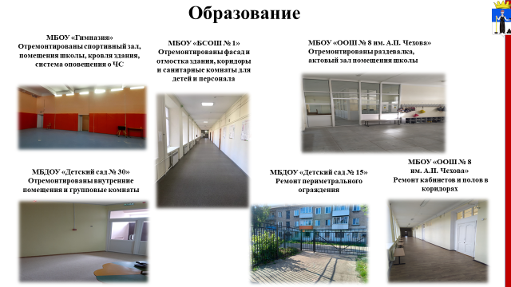
Одним из приоритетных направлений деятельности муниципальной системы образования является приведение существующих зданий образовательных учреждений в соответствие с современными требованиями.
В 2022 году были произведены ремонтные работы в 7 образовательных учреждениях округа:
МБДОУ «Детский сад № 15» ремонт периметрального ограждения;
МБДОУ «Детский сад № 30» ремонт здания, коридоров, тамбуров, замены входных дверей, ремонт полов в коридорах, замена линолеума в группах;
МБДОУ «Детский сад № 19» ремонт фасада;
МБОУ «БСОШ № 1» ремонт фасада, коридоров, санузлов;
МБОУ «Гимназия» ремонт крыши спортзала 2 здания, ремонт полов в кабинетах, монтаж системы оповещения;
МБОУ «ООШ № 8 им. А.П. Чехова» ремонт коридора, фойе, кабинетов, полов, замена перегородок;
МБУ ДО «ДЮЦ «Горизонт» ремонт здания ул. Ким,17 (зоопарк).
Общий объем финансирования на ремонтные работы составил 19,1 млн. рублей, из них 14,3 млн. рублей – средства краевого бюджета; 4,8 млн. рублей – средства бюджета округа.
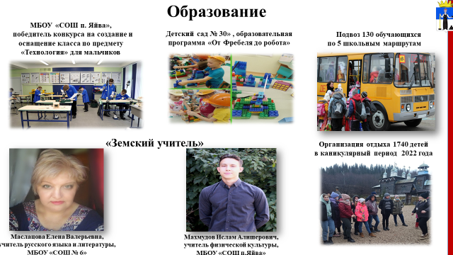

Мы продолжаем уделять пристальное внимание организации полноценного и качественного питания детей во всех образовательных учреждениях округа. В школах округа бесплатным питанием обеспечены обучающихся начальных классов, дети с ограничениями по здоровью и дети из малообеспеченных семей.
В текущем учебном году, как и прежде, осуществлялся в ежедневном режиме подвоз 130 обучающихся по 5 школьным маршрутам.
В рамках внеурочной деятельности, по инициативе Президента РФ Владимира Владимировича Путина, во всех школах округа с 05 сентября 2022 г. проходит «Разговор о важном» — новый формат еженедельного классного часа, на котором ученики могут обсуждать с классным руководителем разные темы.
С начала учебного года в трех школах муниципалитета (МБОУ «БСОШ № 1», МБОУ «СОШ № 6», МБОУ «ООШ № 8 им. А.П. Чехова») приступили к работе советники по воспитанию. В их задачи входит: развитие воспитательной среды, взаимодействие с родительским сообществом, формирование детского актива.
В целях формирования патриотизма школьников с 01 сентября каждая школа начинает рабочую неделю с церемонии поднятия флага и исполнения государственного гимна.
С 1 октября 2022 года в муниципальных дошкольных образовательных учреждениях округа освобождены от родительской платы за присмотр и уход за детьми семьи граждан, призванных на военную службу по мобилизации, в том числе на добровольной основе, а также граждан, проходящих военную службу по контракту и принимающие участие в специальной военной операции.
Большое внимание уделяется внедрению на всех уровнях образования новых технологий, методов обучения и воспитания.
В рамках программы работы с одаренными детьми Александровского муниципального округа «Золотые россыпи» было организовано участие обучающихся в разных этапах всероссийской олимпиады школьников, в том числе, в школьном этапе приняли участие 2496 человек, в региональном этапе - 13 обучающихся.
В 2022 году МБОУ «СОШ п. Яйва» стала победителем конкурсного отбора на получение гранта в размере 3,5 млн. руб. на создание и оснащение класса по предмету «Технология» для мальчиков. В 2023 году данный проект будет реализован.
МБДОУ «Детский сад № 15» продолжил работу в качестве базовой муниципальной площадки по участию в краевом проекте финансовая грамотность.
МБДОУ «Детский сад № 30» в 2022 году активно участвовал в инновационной деятельности в статусе федеральной площадки по теме: «Формирование у детей готовности к изучению технических наук средствами парциальной образовательной программы «От Фребеля до робота» (Соглашение о сотрудничестве с «НИИ Дошкольного Образования «Воспитатели России» от 16.12.2021г.).
МБДОУ «Детский сад № 23» продолжил работу в рамках инновационной программы по нравственно-патриотическому воспитанию «Наследие».
По результатам государственной (итоговой) аттестации из 262 выпускников 9 классов аттестаты получили 259 человек, из которых 3 с отличием; из 86 выпускников 11 классов 84 человека получили аттестат, из которых 3 с отличием.
Говоря о сфере образования, не могу не остановиться и на кадровой политике. Муниципалитет продолжает принимать участие в проекте «Земский учитель». В рамках данного проекта в МБОУ «СОШ № 6» прибыл учитель русского языка и литературы, в МБОУ «СОШ п. Яйва» - учитель физической культуры.
Хочу отдельно остановиться на вопросах организации отдыха и оздоровления. В 2022 году реализованы следующие виды отдыха и оздоровления детей: в лагерях с дневным пребыванием – 1444 человека, в загородном лагере – 147 человек, экскурсионный отдых – 371 человек
Всего в каникулярный период 2022 года разными формами отдыха на территории Александровского муниципального округа были охвачены 1740 детей.
Общий объем финансирования системы образования в 2022 году составил 417,6 млн. рублей.

Развитие культуры, спорта, туризма, молодежной политики.
Общая сумма финансовых вложений в сферу культуры, спорта, туризма, молодежной политики составила 126,4 млн. рублей.
Культура
Сфера культуры в 2022 году после вынужденного простоя вновь вернулась к прежнему ритму работы. Возобновилась деятельность творческих коллективов, кружков и объединений по интересам, прошли праздничные концерты и другие культурно-массовые мероприятия.
В 3 культурно-досуговых учреждениях округа развитием творческих способностей населения занимаются 93 клубных формирования, которые посещают более 1300 человек. Многие коллективы являются лауреатами краевых, российских и международных конкурсов. Так, в 2022 году, народный танцевальный коллектив «Ассорти» МБУ «ГДК» стали Лауреатами 1 степени XVI международного фестиваля-конкурса исполнителей сценической и спортивной хореографии; народный хореографический коллектив «Азбука танца» МБУ «ГДК» завоевали Гран-при и лауреатство 1 степени на 73 международном фестивале – конкурсе «Казанские узоры».

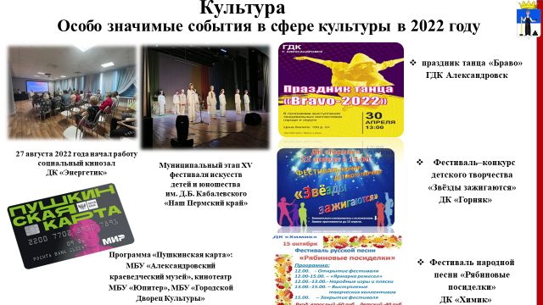
Организуя досуг жителей округа, в 2022 году проведено более 1600 мероприятий, с численностью посетителей порядка 165000 человек.
В рамках ежегодных традиционных фестивалях на территории округа в отчетном году были организованы:
- праздник танца «Браво» в г. Александровске;
- фестиваль – конкурс детского творчества «Звёзды зажигаются» в ДК «Горняк»;
- фестиваль народной песни «Рябиновые посиделки» в ДК «Химик»;
- межмуниципальный фестиваль для детей с ОВЗ и их родителей «Луч надежды» в р.п. Яйва.
В декабре состоялся муниципальный этап XV фестиваля искусств детей и юношества имени Дмитрия Борисовича Кабалевского «Наш Пермский край». В нем приняли участие 31 коллектив, 89 индивидуальных исполнителей и участников. Дипломатами 1 степени стали 12 коллективов и 20 индивидуальных исполнителей и участников, все они в феврале 2023 года приняли участие в зональном этапе фестиваля.
В отчетном году подростковый музыкальный клуб «Визит» при МБУ «ГДК» отметил 35 лет. Руководитель коллектива Малева Галина Владимировна выиграла грант среди физических лиц в 1 сезоне конкурса Росмолодёжь в размере 700,0 тыс. рублей. На эти средства коллектив приобрел новые музыкальные инструменты, необходимую аппаратуру, костюмы и дал старт череде культурно массовых мероприятий в честь своего юбилея. Цикл мероприятий в рамках проекта «К вам с визитом «ВиZит» включил в себя более 16 выездных концертов на территории Пермского края.
В этом же году МБУ «ГДК» отметил 65-летний юбилей. Цикл мероприятий, посвященных юбилею «65 на одном дыхании» начался с начала года, и включал в себя акции, мастер классы, отчетные концерты творческих коллективов МБУ «ГДК», а завершилось все большим праздничным концертом на сцене ГДК, где встретились ведущие, участники творческих коллективов разных лет.
В связи с юбилейной датой Благодарностью министра культуры Пермского края были награждены коллектив МБУ «ГДК», Яновский Сергей Михайлович – директор, Осташова Жанна Викторовна – художественный руководитель, Дук Людмила Ивановна – руководитель народного танцевального коллектива «Ассорти», Быкова Алла Алексеевна – руководитель народного танцевального коллектива «Азбука танца».
Одним из значимых событий является открытие 27 августа 2022 года Социального кинозала в ДК «Энергетик». К 31 декабря 2022 года в кинозале было проведено более 80 мероприятий, которые посетили 1847 человек.
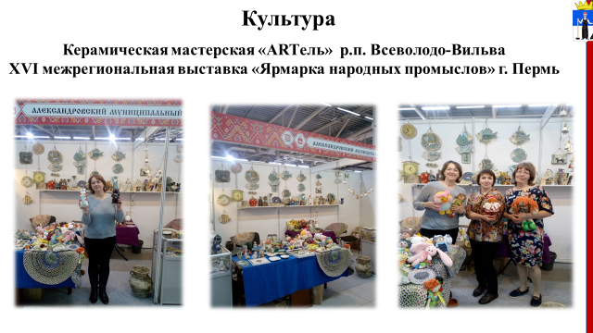
Успешно работает и библиотечная сеть округа. В отчетном году 2 библиотеки переехали на новые адреса: МБУ «ЦГБ» в здание бывшего детского сада по адресу ул. Ленина,34; библиотека с. Усть-Игум - в здание бывшей школы по адресу ул. Полевая,22. Учреждения получили более комфортное пространство для работы. В 2022 году общее число читателей составило более 14 000 человек, количество книговыдач - более 280 000 экземпляров.
Также нельзя не отметить деятельность муниципальных музеев. Количество посещений музейных учреждений в 2022 году составило 6 640 человек, организовано 23 выставки.
Керамическая мастерская «ARTель» в п. Всеволодо-Вильва продолжает развитие народных художественных промыслов. В отчетном году, при поддержке администрации округа, мастера приняли участие в XVI межрегиональной выставке «Ярмарка народных промыслов».
Не стоит забывать и про кинотеатр «Победа». 2022 год был сложным: на отрасли сильно сказалась ситуация с санкциями на зарубежные фильмы. По сравнению с 2021 годом падение по посещаемости составило 11% (по стране - 55%). Тем не менее, 6 712 жителей округа в 2022 году посетили зрительный зал кинотеатра.
Три учреждения культуры продолжают участие в государственной программе «Пушкинская карта»: МБУ «Александровский краеведческий музей», кинотеатр МБУ «Юпитер», МБУ «Городской Дворец Культуры».

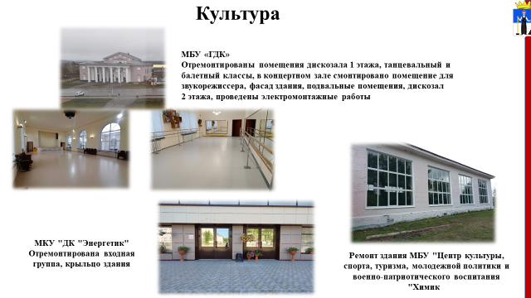
Не остаются без внимания и вопросы приведения в нормативное состояние зданий учреждения культуры. В течение 2022 года были произведены ремонтные работы в МБУ «ГДК» - ремонт помещений и фасада здания; в ДК «Химик» - замена оконных блоков; в ДК «Горняк» - детально-инструментальное обследование кровли; в ДК «Энергетик» - ремонт крыльца и входной группы здания.

Спорт
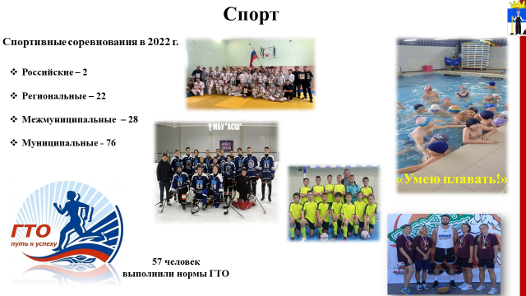
В настоящее время в округе имеется 65 спортивных сооружений как плоскостных, так и спортивных залов.
По итогам 2022 года порядка 53% граждан нашего округа в возрасте 3-79 лет систематически занимаются физической культурой и спортом.
Наибольшей популярностью среди населения пользуются такие виды спорта как: хоккей, футбол, плавание и легкая атлетика, занятия в тренажёрных залах.
Также серьёзное внимание уделяется спортивно-массовой работе. В 2022 году было проведено 76 спортивных мероприятий, число участников составило более 3500 человек.
В отчетном году наши спортсмены приняли участие в 52 соревнованиях Всероссийского, регионального, межмуниципального уровней. Наиболее значимыми спортивными результатами являются:
- соревнования по лыжероллерам в рамках Всероссийского проекта «Лыжне все возрасты покорны» Казанцева Ксюша – 3 место;
- региональный этап Всероссийских соревнований юных футболистов «Кожаный мяч», команда «Алекс» МБУ «АСШ» - 3 место;
- региональный этап Всероссийских соревнований юных хоккеистов «Золотая шайба», команда МБУ «АСШ» – 3 место;
- XV Всероссийские соревнования по самбо «Юный самбист Прикамья» среди юношей 2008-2009 г.р. Плясунов Семен - 3 место.
В отчетном году администрация округа приняла участие в реализации краевого мероприятия «Умею плавать!», цель которого, обучение плаванию учащихся 3 классов. В бассейне МКУ «Спорткомплекс «Зевс» прошли обучение 294 ребенка. Округ обеспечил доставку детей в плавательный бассейн р.п. Яйва, оплата транспортных услуг будет осуществлена и в текущем году.
В 2022 году прошли обучение на курсах повышения квалификации по различным программам 7 специалистов сферы спорта.
В течение отчетного года присвоены спортивные разряды разного уровня по лыжным гонкам 7 спортсменам и квалификационные разряды 4 спортивным судьям.
На базе МБУ «АСШ» функционирует Центр тестирования ГТО Александровского муниципального округа. В 2022 году всего приняли участие в выполнении нормативов испытаний комплекса ГТО 57 человек. Из них выполнили нормативы на знак отличия 42 человека, в том числе на золотой знак 18 человек, серебряный знак 18 человек, бронзовый знак 6 человек. Эти показатели не высокие, надеемся, что в 2023 году к движению ГТО будет привлечено большее количество жителей округа.
На текущий год запланировано строительство межшкольного стадиона в г. Александровске по ул. Ленина, 13. Первым шагом к реализации строительства в 2022 году выполнена разработка проектно-сметной документации и получено заключение государственной экспертизы на определение достоверности сметной стоимости.
Жители округа приобретут еще одно спортивное пространство, оснащенное футбольным полем с покрытием из искусственной травы, беговыми дорожками вокруг поля, прыжковой ямой с разбежной дорожкой, зоной для размещения зрителей и коробок раздевалки.

Туризм
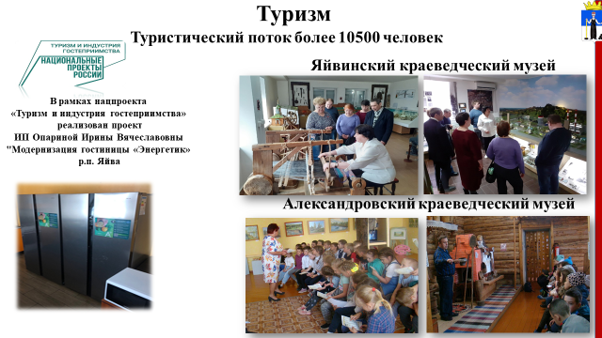
Основными объектами, интересующими приезжающих туристов, являются Озеро Глубокое и Озеро Голубое, отдых на которых организовывают частные предприниматели. Также точками притяжения для туристов являются Дом-музей Б. Пастернака в п. Всеволодо-Вильва, который является филиалом Пермского краевого краеведческого музея и два муниципальных краеведческих музея: Александровский и Яйвинский.
Объем въездного и внутреннего туристического потока в муниципальном округе в 2022 году составил 10 588 человек, в этот показатель входят посещения муниципальных музеев, дома-музея Пастернака во Всеволодо-Вильве, и постояльцы гостиницы «Энергетик» в п. Яйва. Администрация не владеет информацией по туристическому потоку в полном объеме, поскольку индивидуальные предприниматели, работающие в сфере туризма и коллективных мест размещения, не предоставляют требуемую информацию.
Администрацией округа оказывается информационная и методическая помощь малому и среднему бизнесу в части подготовки заявок на получение субсидий на развитие туристического бизнеса. В результате такого взаимодействия, в 2022 году индивидуальным предпринимателем Опариной Ириной Вячеславовной реализован проект «Модернизация гостиницы «Энергетик» на средства гранта, выделяемого из регионального бюджета на поддержку проектов развития инфраструктуры туризма. Финансирование проекта составило 701,0 тыс. рублей, в том числе из бюджета Пермского края – 463,0 тыс. рублей. Средства гранта были направлены на приобретение оборудования для гостиницы: кондиционеры, телевизоры, холодильники, посудомоечная машина.

Молодежная политика

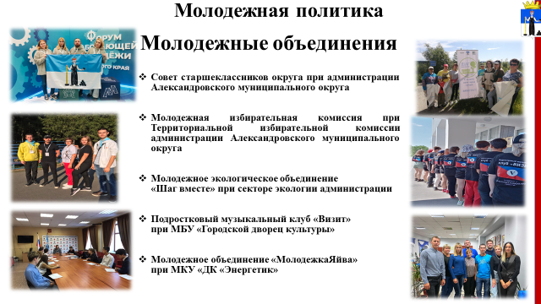
Одной из наиболее важной является работа в сфере молодежной политики.
На территории Александровского муниципального округа функционируют следующие молодежные объединения:
- совет старшеклассников при администрации округа, в составе которого 21 человек;
- молодежная избирательная комиссия при Территориальной избирательной комиссии администрации округа, в составе которой 7 человек;
- молодежное экологическое объединение «Шаг вместе» при секторе экологии администрации, в составе которого 15 человек;
- подростковый музыкальный клуб «Визит» при МБУ «Городской дворец культуры», в составе которого 30 человек;
- молодежное объединение «МолодежкаЯйва» при МКУ «ДК «Энергетик» в составе 15 человек.
В течение 2022 года профинансированы и реализованы ряд мероприятий для молодежи округа, таких как участие команды Александровского муниципального округа в зональном этапе фестиваля VIII краевой Спартакиады среди несовершеннолетних, находящихся в конфликте с законом, «Волшебный мяч»; тематический квест «Я гражданин» среди школьных команд Александровского муниципального округа; участие в Стратегической сессии «Будущее Пермского края»; участие территории в Молодежной патриотической акции «Десант Прикамья»; участие делегации Александровского муниципального округа в осенней сессии Молодежного форума «Пермский период».
Администрация поддержала и обеспечила участие делегации рабочей молодежи в Молодежном форуме Приволжского федерального округа «iВолга» на территории Самарской области.

Социальная политика

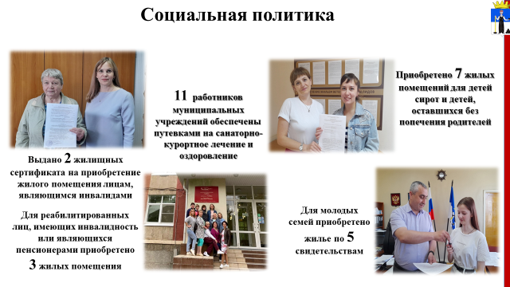
Мы уделяем особое внимание работе по исполнению социальных обязательств.
В ушедшем году на основании выданных свидетельств, приобретены 3 жилых помещения гражданам, из категории реабилитированных лиц (имеющих инвалидность или являющихся пенсионерами), выдано 2 жилищных сертификата инвалидам, объем финансовых средств на реализацию данных мероприятий составил более 5,7 млн. рублей.
Продолжили улучшать жилищные условия другой нуждающейся категории. Это дети-сироты и дети, оставшиеся без попечения родителей. Им предоставлено 7 квартир на сумму более 5,7 млн. рублей.
Администрацией округа также велась работа по решению жилищной проблемы молодых семей. Реализация программных мероприятий осуществлялась путем выдачи свидетельств на получение социальной выплаты на приобретение жилья на общую сумму более 2,0 млн. рублей. Всего в отчетном году выдано 4 свидетельств на получение социальной выплаты, из которых 2 свидетельства на получение социальной выплаты в размере 35% и 2 свидетельства на получение социальной выплаты в размере 10%, по всем свидетельствам было приобретено жилье,
В 2022 году продолжилось оказание поддержки общественным организациям инвалидов и ветеранов (пенсионеров) войны, труда, Вооруженных Сил и правоохранительных органов. Всего из бюджета Александровского муниципального округа на осуществление деятельности двух некоммерческих организаций выделено более 0,8 млн. рублей.
Значимым мероприятием является обеспечение работников муниципальных бюджетных учреждений Александровского муниципального округа путевками на санаторно-курортное лечение и оздоровление. Всего за 2022 год оздоровлено 11 сотрудников муниципальных учреждений.
Общий объем финансовых средств на выполнение мероприятий по социальной поддержке жителей Александровского муниципального округа в отчетном году составил более 21,3 млн. рублей.

Комиссия по делам несовершеннолетних

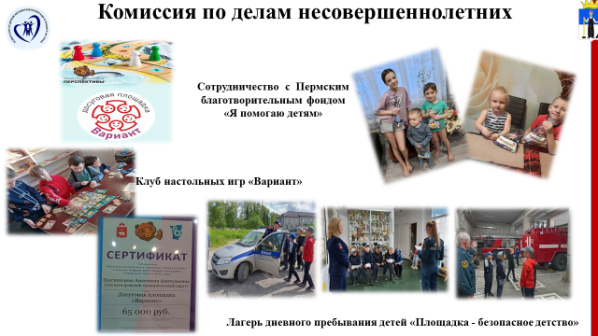
На территории нашего округа продолжает реализовываться деятельность комиссии по делам несовершеннолетних и защите их прав. Основная задача - это всегда, прежде всего обеспечение безопасности ребёнка, во всём её проявлении.
Правонарушения, совершенные несовершеннолетними, причиной которых зачастую является ненадлежащее исполнение законными представителями своих обязанностей остаются главной проблемой субъектов профилактики. Так в течение года по родителям рассмотрено 135 административных протоколов за ненадлежащее исполнение родительских обязанностей, к административной ответственности привлечено 124 родителя. В течение 2022 года поставлено на учёт в СОП (семья, находящаяся в социально опасном положении) - 32 семьи, 89 несовершеннолетних было охвачено индивидуальными программами реабилитации.
Ни для кого не секрет, что семьи, которые мы относим к социально - опасным и социально неблагополучным, требуют серьёзного внимания со стороны всех органов профилактики. Так специалисты сектора КДН в течение года продолжили сотрудничество с Пермским благотворительным фондом «Я помогаю детям», благодаря этому 40 детей и подростков из семей, находящихся в СОП и «группы риска» были обеспечены школьными принадлежностями, более 60 детей получили новогодние сладкие подарки. Применены практики занятости детей, состоящих на различных видах учёта, а именно: проведение летнего краткосрочного лагеря дневного пребывания детей «Площадка - безопасное детство» и организация дополнительного досуга для детей и подростков – клуб настольных игр «Вариант».

Безопасность
Общая сумма финансовых средств, направленная на обеспечение безопасности граждан Александровского муниципального округа, в 2022 году составила 8,4 млн. рублей.
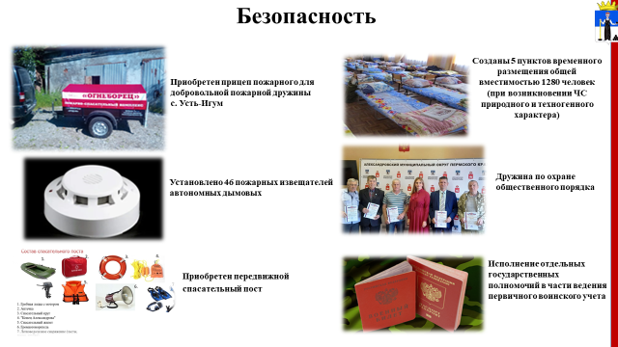
Профилактика терроризма и экстремизма
Проявлений экстремистского характера, террористической направленности, преступлений против основ конституционного строя, а также фактов конфликтных ситуаций этнического, расового и религиозного характера на территории муниципального округа в 2022 году не зарегистрировано.
Координирует работу по данному направлению деятельности антитеррористическая комиссия. В отчетном году проведено четыре плановых заседания комиссии и пять внеплановых.
Педагогическими коллективами в течение года проведено 730 мероприятий, охват детей составил 3200 человек (в т.ч. профилактические и индивидуальные беседы, встречи, классные часы, тематические уроки, распространение памяток и листовок).
Обеспечение первичных мер пожарной безопасности
Хочу обратить ваше внимание на то, что обеспечение безопасных условий проживания граждан зависит не только и не столько от усилий органов местного самоуправления. Речь идет о пожарах, которые очень часто происходят по невнимательности и по причине беспечности жителей. Хотелось бы повысить ответственность каждого человека за свое имущество. За прошлый год на территории округа зарегистрировано 48 пожаров (за 2021 год – 79 пожаров), в которых погибло и было травмировано 4 человека.
В качестве одного из эффективных способов их предотвращения и спасения жизни людей при возгорании остаются автономные пожарные извещатели. В 2022 году были приобретены и установлены 46 извещателей одиноко проживающим пенсионерам в г. Александровске, р.п. Всеволодо-Вильва, п. Карьер Известняк, р.п Яйва. Призываю продолжить их установку в каждом доме нуждающихся категорий граждан.
В отчетном году, для добровольной пожарной дружины с. Усть-Игум осуществляющей первичные меры по тушению пожаров до прибытия расчетов пожарных служб, был приобретен прицеп пожарного, включающий в себя пожарно-спасательное оборудование.
В течение года было размещено более 200 информаций, статей, заметок и памяток, нормативных актов по мерам пожарной безопасности.
На период особого противопожарного режима посредством локальных систем оповещения, расположенных на зданиях дворцов культуры
г. Александровска и р.п. Яйва проводилось ежедневное двухразовое оповещение населения по мерам пожарной безопасности.
Обеспечение безопасности людей на водных объектах
В течение 2022 года гибели людей на водных объектах Александровского муниципального округа не зафиксировано.
Во избежание несчастных случаев на водных объектах в отчетном году был приобретен передвижной спасательный пост, включающий в себя гребную лодку с мотором, аптечку, спасательный круг, спасательный жилет, громкоговоритель, легководолазное снаряжение (ласты, маска, трубка).
К началу купального сезона на береговых линиях водоемов округа, в местах запрещающих купание, устанавливаются предупреждающие знаки.
В СМИ, в том числе сети Интернет, регулярно размещаются статьи, информация, памятки для населения о мерах безопасности на водоёмах.
Территориальная и гражданская оборона
В отчетном периоде чрезвычайных ситуаций и аварий техногенного и природного характера на территории Александровского муниципального округа не произошло.
В круглосуточном режиме работает ЕДДС, орган повседневного управления подсистемы единой государственной системы предупреждения и ликвидации чрезвычайных ситуаций муниципального уровня.
За отчетный год сотрудниками ЕДДС принято 25656 сообщений от граждан, дежурно-диспетчерских служб и организаций округа, что на 21,7% больше, чем за аналогичный период прошлого года (17167).
По итогам конкурса на лучшую ЕДДС Пермского края в 2022 г., ЕДДС Александровского муниципального округа заняла почетное 2-е место.
С целью размещения населения при угрозе или возникновении чрезвычайных ситуаций природного и техногенного характера на базе муниципальных учреждений созданы 5 пунктов временного размещения граждан общей вместимостью 1280 человек; начато поэтапное приобретение инвентаря для вышеуказанных пунктов. Работа в этом направлении будет продолжена и в текущем году.
Охрана общественного порядка
Углубляясь в обсуждение вопроса, отмечу, что состояние криминогенной обстановки в округе характеризируется увеличением количества зарегистрированных преступлений, рост по сравнению с 2021 годом составил 12,5%.
Для оказания содействия органам внутренних дел в обеспечении общественного порядка при проведении массовых мероприятий, участия в предупреждении и пресечении преступлений и административных правонарушений, распространения правовых знаний, разъяснения норм поведения в общественных местах, на территории округа продолжает функционировать народная дружина по охране общественного порядка.
В течение 2022 года члены дружины приняли участие в охране общественного порядка на 15 политических, культурно - массовых, спортивных мероприятиях, проводимых на территории муниципального округа.
Острой остается проблема распространения наркотических средств, а также незаконная продажа алкогольной, спиртосодержащей и табачной продукции.
Совместно с Отделением МВД России по Александровскому муниципальному округу члены дружины приняли участие в таких оперативных мероприятиях как «Операция-Мак 2022», «Контрафакт». В ходе проведения мероприятия «Контрафакт» изъято 40,6 л спиртосодержащей продукции, 1429 пачек контрафактных сигарет.
Полномочия в части ведения первичного воинского учета
С 1 января 2022 года в администрации округа организовано исполнение отдельных государственных полномочий в части ведения первичного воинского учета на территориях, где отсутствуют военные комиссариаты.
Учет граждан, пребывающих в запасе, и граждан, подлежащих призыву на военную службу в Вооруженные Силы РФ, ведется военно-учётными столами, организованными в р.п. Яйва и р.п. Всеволодо-Вильва. Штатная численность работников составляет три человека.
В целом, призывная кампания 2022 года на территории округа прошла в штатном режиме.

Аппарат администрации
Согласно штатного расписания администрации округа по состоянию на 31.12.2022 года штатная численность работников составила 119 единиц, из них муниципальных служащих – 110 единиц. Фактически замещено штатных единиц 106, из них муниципальных служащих 97.
Администрация продолжает планомерную работу по реализации программ развития кадрового потенциала округа. В 2022 году дополнительным образованием по приоритетным направлениям профессиональной подготовки охватили 26 муниципальных служащих.
В отчетном году проведено четыре заседания аттестационной комиссии. 24 муниципальных служащих, проходивших аттестацию, по решению комиссии успешно аттестованы и признаны соответствующими замещаемой должности муниципальной службы.
Администрацией обеспечен принцип прозрачности доходов и расходов муниципальных служащих и контроль по кадровому делопроизводству.

Муниципальные услуги
Одним из направлений деятельности органов местного самоуправления является предоставление муниципальных услуг населению.
На конец отчетного периода 2022 года количество предоставляемых муниципальных услуг составляло 62, количество оказанных услуг – 2 697 единицы.
В рамках регионального проекта «Цифровое государственное управление» в электронном виде на Едином портале государственных и муниципальных услуг предоставляются 39 массовых социально значимых услуг.
В многофункциональном центре предоставления государственных и муниципальных услуг организовано предоставление 8 муниципальных услуг, в отчетном году оказано 1 046 таких услуг.

Юридическое сопровождение
Юридическим отделом продолжена работа по выполнению задач правового обеспечения деятельности и защиты интересов администрации.
В рамках представления интересов администрации в суде принято участие в рассмотрении:
- 120 гражданских дел в судах общей юрисдикции;
- 19 дел по хозяйственным спорам в арбитражных судах.
Из судебных дел можно отметить следующее:
- поставлена точка в многолетнем споре о принадлежности сетей водопроводно-канализационного хозяйства в р.п. Всеволодо-Вильва и п. Карьер Известняк, выкупленных в конце 2000-х годов физическим лицом без надлежащих документов при банкротстве одного из муниципальных унитарных предприятий. Верховным Судом РФ отвергнуты притязания данного лица на это имущество. Всё это время из-за спора о принадлежности сетей администрация не могла должным образом решать вопрос местного значения по обеспечению населения услугами водоснабжения и водоотведения.
В отчетном году проведена правовая экспертиза:
- 748 проектов муниципальных контрактов (договоров);
-2634 проекта муниципальных правовых актов (постановлений, распоряжений администрации округа, решений Думы АМО).
По поручению главы округа оказана бесплатная юридическая помощь трём гражданам по составлению исковых заявлений в суд, одному муниципальному учреждению по представлению его интересов в суде по делу о возмещении вреда.

Формирование архивных фондов
В рамках переданных полномочий по формированию архивных фондов округа за 2022 год принято на хранение документов за 1942-2021 годы:
- постоянного хранения – 1851 ед.
- по личному составу – 1772 ед.
По сравнению с 2021 годом прием управленческой документации увеличился 2 раза.
Организована работа по содействию проекту «Электронные Книги памяти сёл и муниципальных образований Пермского края». Собрана информация по 39 населенным пунктам Александровского округа, как существующим, так и исчезнувшим в настоящее время, в списки внесена информация по 352 участникам Великой Отечественной войны, из них о 301 человеке вновь размещаемая информация (т.е данные о них на портале «Память народа» отсутствуют).
В рамках укрепления и расширения материальной базы архивного отдела проведен ремонт в помещении архивохранилища № 5, приобретены сервер, стеллажи для хранения архивных документов, архивные короба.

Работа с обращениями граждан
В 2022 году в администрацию Александровского муниципального округа поступило 248 обращений от физических лиц, по сравнению с предыдущим годом (2021 год – 228), количество обращений выросло на 9 %.
Обращения поступали по различным каналам: доставлялись лично заявителями, путем непосредственного общения с гражданами на личных приемах, почтовыми отправлениями. Следует отметить ежегодный стабильный рост количества электронных обращений.
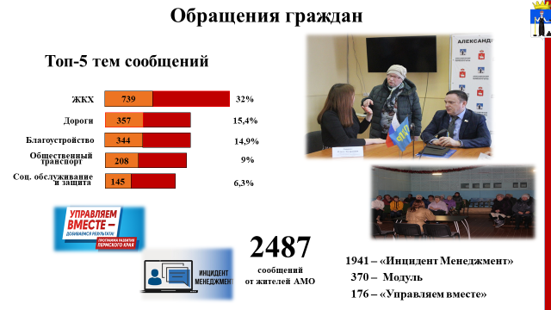

Не стоит забывать и про обращения, которые поступают в рамках программы «Инцидент менеджмент» и платформы обратной связи, ответ на которые необходимо подготовить в течение нескольких часов. Так, в 2022 году пришло более 2 400 обращений (в 2021 году – 1 197).
Ни одно обращение не осталось без внимания, по каждому проводился тщательный анализ обоснованности жалобы, использовались различные методы и действенные формы реагирования. Это и выступления в средствах массовой информации, и разъяснения законодательства на личных приемах. Письменные жалобы граждан, не требующие дополнительного изучения и проверки, рассматривались безотлагательно.
Одной из эффективных форм работы с населением является личный прием граждан, что позволяет более оперативно откликаться на нужды заявителей. Такая форма работы способствует более тесному взаимодействию в решении возникающих проблем и успешно используется в практике работы с населением.
На личных приемах главой администрации округа и его заместителями принято 178 жителей округа. В топе волнующих жителей вопросов остаются дороги, сфера жилищно-коммунального хозяйства, благоустройство, общественный транспорт, социальное обслуживание и защита.
Мы много делаем для того, чтобы быть всегда доступными для горожан в информационном поле.
Социальные сети администрации округа ведутся по новому формату. Если сайт администрации — это инструмент для получения жителями официальной информации, то социальные сети, такие как «ВКонтакте» и «Одноклассники», а также мессенджер «Telegram» уже стали инструментами выстраивания обратной связи с жителями.
Для этого мы стараемся наполнить соцсети и мессенджеры не только полезной информацией, но и сделать это понятно, без сложных канцеляризмов и отчетных фраз. Жители могут оперативно узнавать свежие новости, достоверную информацию о работе, проводимой в округе, видеть анонсы праздничных мероприятий и многое другое.

Уважаемые коллеги!
Проводив 2022 год, мы встретили 2023-й с большими надеждами и верой в лучшее. Не буду скрывать, нам всем сейчас непросто и, возвращаясь к ситуации на Украине, хочу отметить, что мы полностью поддерживаем взятый Президентом России Владимиром Владимировичем Путиным курс и принимаемые меры по обеспечению безопасности нашей страны. Обстановка сложная, но мы должны консолидировать все усилия для смягчения негативных последствий этой ситуации. Наша задача – постараться смягчить удар по социальной сфере. Ещё раз повторюсь, будет непросто.
В этой связи, прошу всех присутствующих представителей администрации в своей повседневной работе уделять особое внимание своевременному и эффективному исполнению мероприятий и планов текущей работы. Коллеги, после завершения рабочего дня все наши заслуги обнуляются и надо решать новые задачи, ставить горизонты показателей дальше, цели – более амбициознее и не бояться их не достигнуть.
Хочу выразить слова благодарности Правительству Российской Федерации и Пермского края, депутатскому корпусу за помощь в решении вопросов округа.
Спасибо руководителям предприятий, учреждений и общественных организаций, волонтерам, всем неравнодушным жителям, благодаря поддержке которых округ более активно развивается.
Надеюсь на нашу плодотворную работу в этом году и в дальнейшем!
Благодарю за внимание!

